 | НЕДЕЛЯ МАТЕМАТИКИ  и  ИНФОРМАТИКИ  24.02.2021 - 06.03.2021

Традиционно в конце февраля в ФМЛ прошла «Неделя математики и информатики». В этом году она была посвящена году Науки и Технологий.
Рассказы о великих математиках, классные часы, посвященные новейшим достижениям науки и техники, семинары, диспуты, споры и обсуждения… Традиционный конкурс программистов.
Лицеисты продемонстрировали свои математические способности, смекалку и сообразительность, показали хорошее знание математики как науки.
11 «А» класс подготовил познавательное мероприятие «Всякое начало трудно», на котором ребята узнали о жизни Школы математических и навигацких наук (школа готовила артиллеристов, инженеров и моряков армии и флота), об истории развития космоса и о достижениях современной науки и техники.
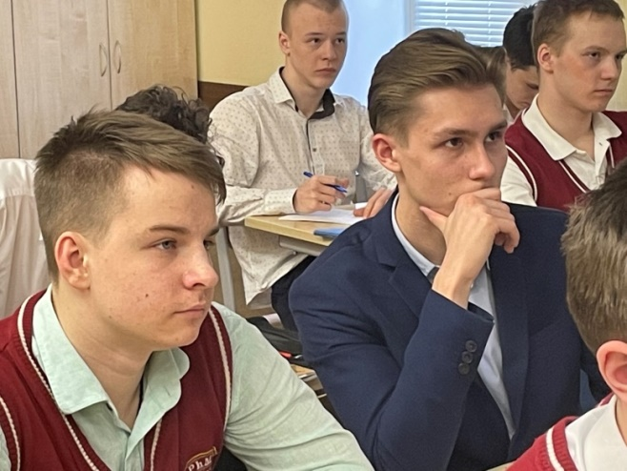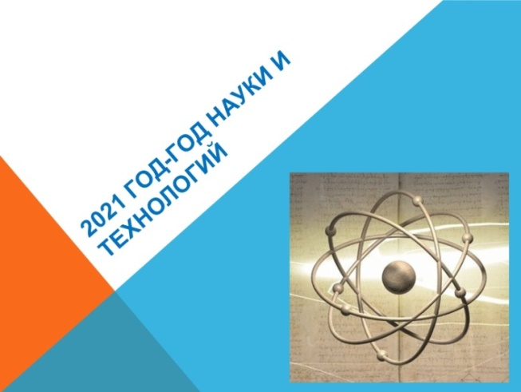
Школа математических и навигацких наук (школа Пушкарского приказа) — первое в России артиллерийское, инженерное и морское училище, историческая предтеча и предшественник всей современной системы инженерно-технического образования России, основано в Москве 14 (25) января 1701 года по указу Петра Первого для подготовки артиллеристов, инженеров и моряков армии и флота. Просуществовала до 1753 года.
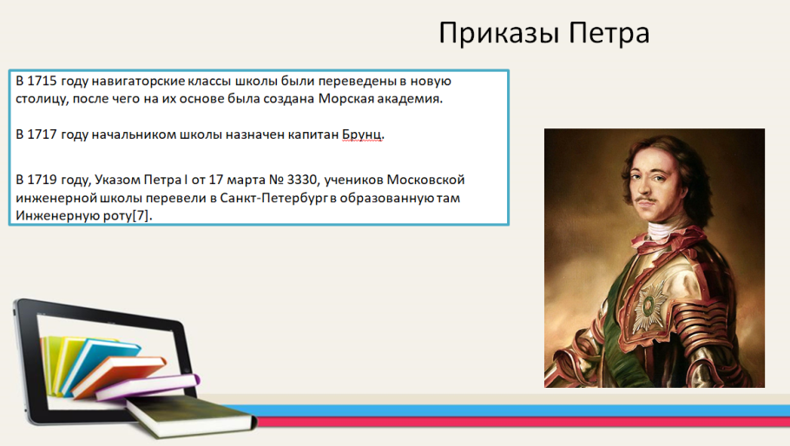
Ежегодное проведение Международной недели науки и мира представляет собой важный вклад в установление мира. Учитывая имеющийся на сегодняшний день опыт проведения Недели науки и мира, можно ожидать, что с каждым годом участие в ней будет расширяться, способствуя лучшему пониманию между народами и расширению возможностей сотрудничества в использовании науки для обеспечения мира на протяжении всего года.
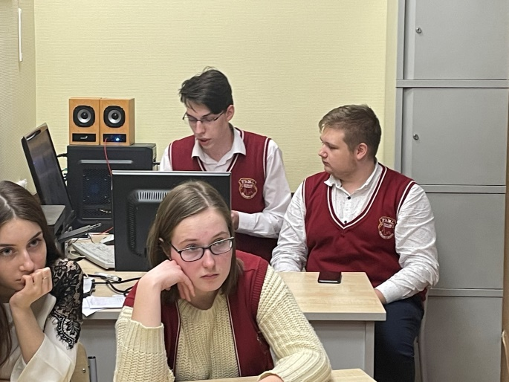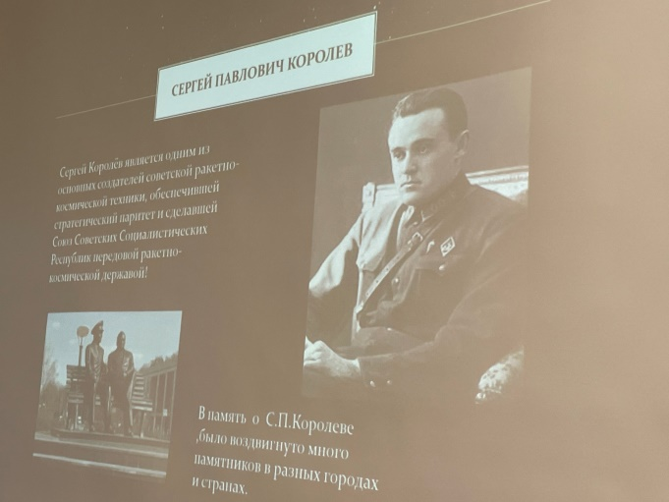
В рамках недели математики проходили внеклассные мероприятия по теме «Чудесная геометрия». Ученики 11-х классов самостоятельно выбирали наиболее им понравившуюся теорему по геометрии, которая не изучалась в рамках программы геометрии 9-11 классов. Ребята подготовили презентацию, разобрали доказательство и представили на мероприятии. Программу подготовили учителя математики высшей категории Гавриленко Г.Ю., Краснова В.В.
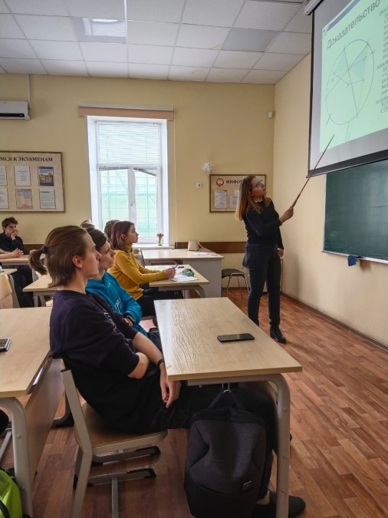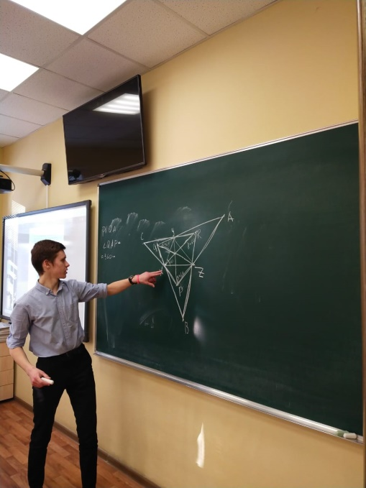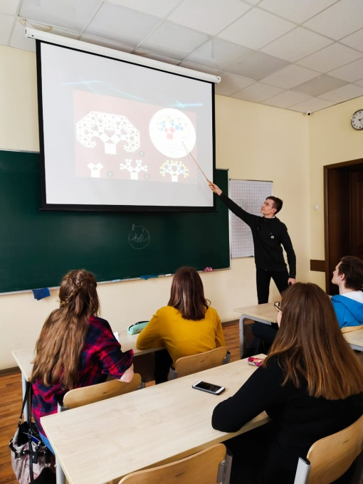
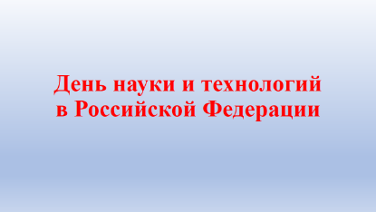
В 10 «Б» классе был проведен семинар, посвященный году НАУКИ и ТЕХНИКИ.
Ученики 10 «Б» класса Тураносов Э. и Васильев Д. рассказали о плане проведения мероприятий в рамках года НАУКИ и ТЕХНИКИ, о роли математики в научных достижениях любого научного направления. Математические исследования базируются не только на математике школьного учебника.
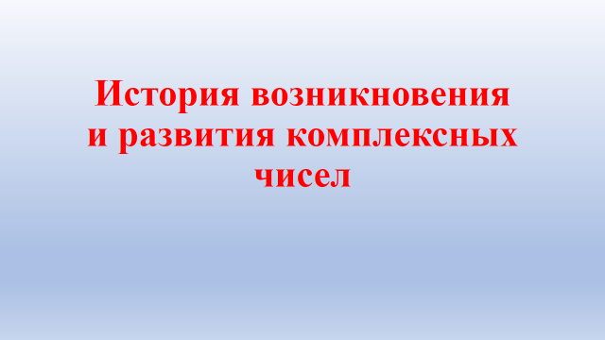
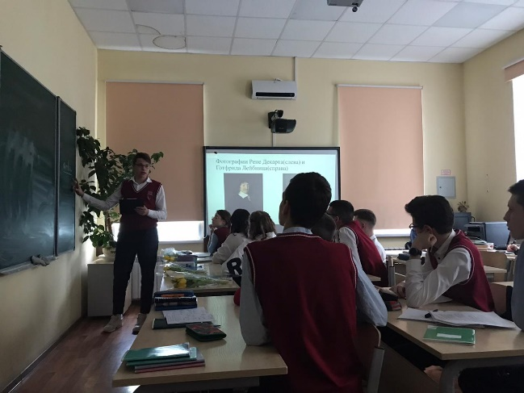
- Все большую значимость в прикладной математике приобретает теория комплексных чисел, которую частично мы рассматриваем на школьных уроках. Фролов-Буканов В. и Воробьев Е. рассказали об истории возникновения и развития комплексных чисел, а Кондратов Д. и Юрченко В. применении комплексных чисел р различных областях техники. Решение многих задач физики и техники приводит к квадратным уравнениям с отрицательным дискриминантом. Появление знаний о комплексных числах во много раз упростило и сократило работу с электротехническими величинами. С помощью комплексных чисел можно упростить запись переменных и колеблющихся величин.
- Формула Эйлера считается базовой формулой при вычислении комплексных напряжений токов в электротехнике.

- Комплексные числа, несмотря на их «лживость» и недействительность, имеют очень широкое применение. Комплексные числа широко использовал отец русской авиации Н. Е. Жуковский (1847 – 1921) при разработке теории крыла, автором которой он является.
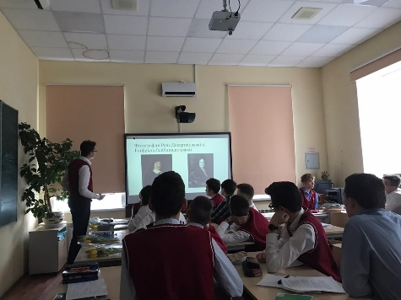
- Комплексные числа нашли своё применение в экономике. С их помощью можно охарактеризовать важнейшие свойства товара и работать с одним или совокупностью качеств товара.
- С помощью комплексных чисел удобно работать с сигналами, поэтому, возможно, комплексные числа будут использоваться для создания и совершенствования нейросетей.
Закончили семинар вопросами о новом направлении в развитии комплексного числа – теории Фракталов. Сообщения ребят вызвали неподдельный интерес у одноклассников.

Увлекательное и познавательное мероприятие «Загадочное число π» было проведено и в 9 «А» классе под руководством учителя математики высшей категории Чумичевой Л.В.
Пи, несомненно, одна из наиболее универсальных и фундаментальных констант, известных Человечеству.
В силу своей универсальности Пи используется в вычислениях для микро- и для и макро- космоса и входит как и в формулы, описывающие движение комет, астероидов, космических кораблей и других небесных тел в астрономии, так и в формулы для вычислений электронных орбит в квантовой физике и квантовой химии.
Откуда такое название у числа?
π –первая буква в греческом слове «периферия»-круг.
Доказано, что это число не может быть точно выражено
ни целым числом,
ни обыкновенной дробью,
ни конечной десятичной дробью,
т.е. это иррациональное число
Вопрос о вычислении отношения длины окружности к своему диаметру, т.е. числа π, занимал лучшие умы человечества на протяжении тысячелетий.
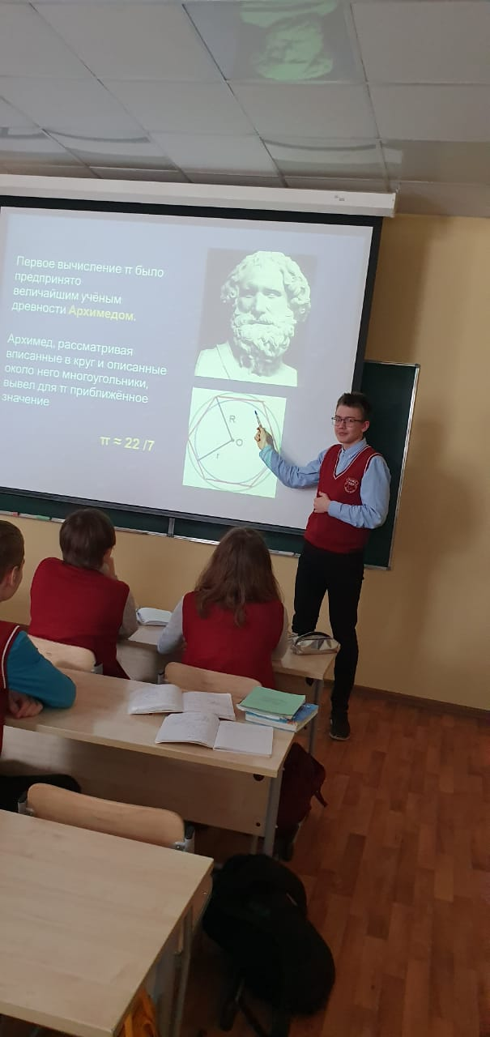
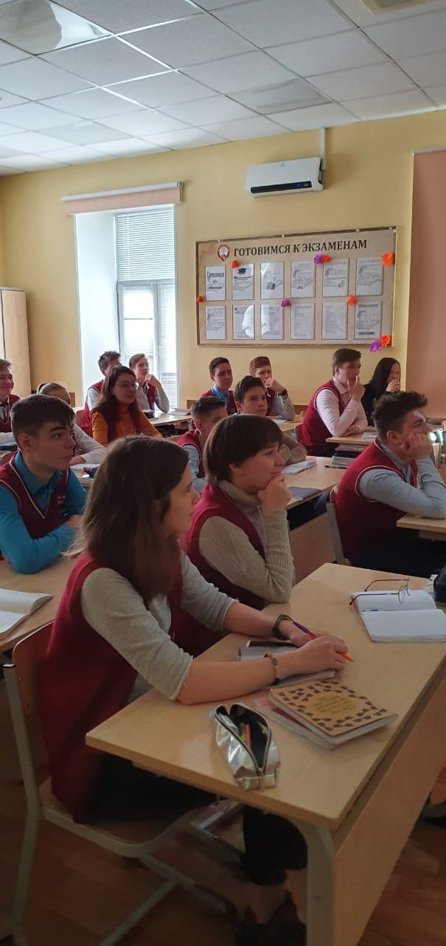
14 марта – международный день числа $π$
В этот день весь мир ест ПИроги и ПИроженые. Этот праздник придумал в 1987 году физик из Сан-Франциско Ларри Шоу, который заметил, что в американской системе записи дат (месяц / число) дата 14 марта — 3/14 — и время 1:59:26 совпадает с первыми разрядами числа π = 3,1415926…
Обычно празднуют в 1:59:26 дня (в 12-часовой системе), но придерживающиеся 24-часовой системы считают, что в этот момент время 13:59, и предпочитают отмечать праздник ночью.
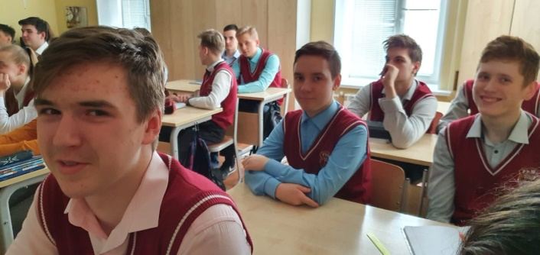
В 9 «Б» классе традиционно классный час был посвящен великим именам в математике, учитель высшей категории Николаев Н.В.
Математика появилась одновременно со стремлением человека изучить мир вокруг себя. Сначала она входила в состав философии – «Матери наук» - и не была выделена как отдельная дисциплина наравне с той же астрономией, физикой. Однако, с течением времени, ситуация изменилась.
Начало Знаний у людей накапливалось все больше, в итоге произошло разделение точных и естественных наук. После официального "рождения" каждая из них пошла своим путем, развиваясь, укрепляя фундамент теорией, подкрепленной практикой. Казалось бы, какая практика может быть у математики, самой абстрактной из наук? Этот предмет способен описать абсолютно все процессы, происходящие на нашей планете и за ее пределами, а знание природы явления позволяет делать выводы и строить прогнозы. 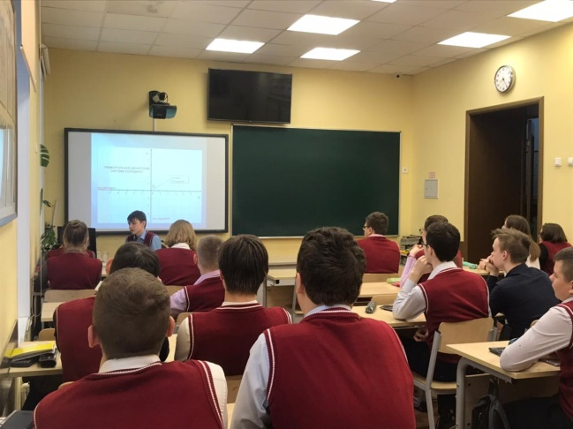 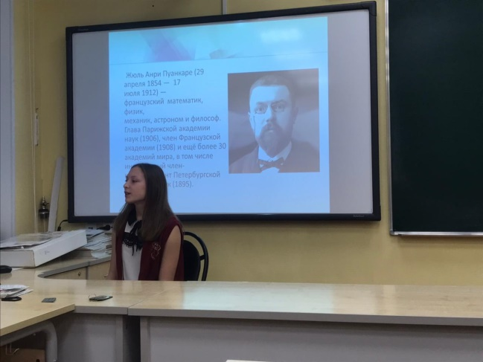
Основная цель урока – изучение биографий великих математиков, научной их деятельности и открытий.
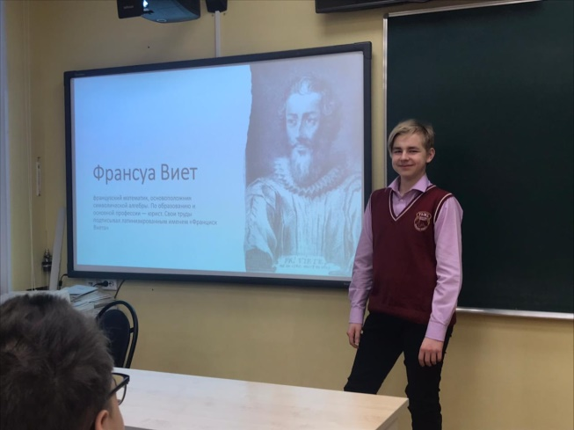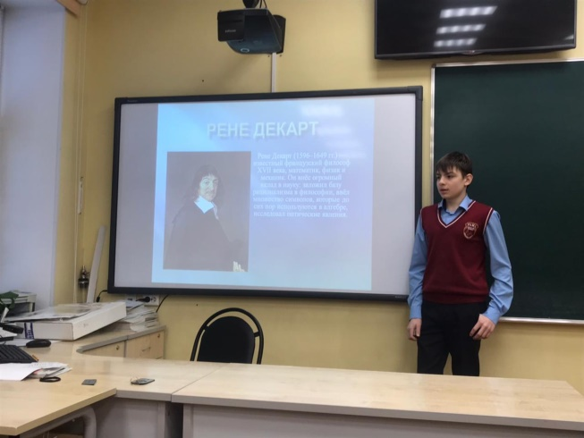
Процесс работы был интересен и познавателен. Неоценим опыт и новые знания о деятельности и открытиях математиков. Человеческая история - это не только покорение новых территорий, в которых сильные этого мира преследуют в первую очередь свои интересы, но и бесконечные научные выкладки, призванные объяснить, показать, познать и выяснить перспективу завтрашнего дня.

В рамках Недели математики и информатики состоялся конкурс
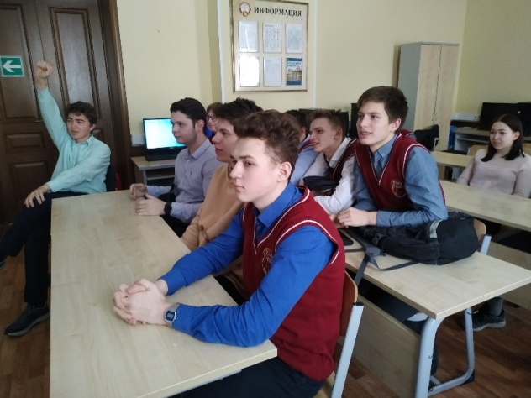
программистов 2021

Руководители: учителя информатики высшей категории Перлова Н.В., Барулина Н.Н.

На конкурсе были представлены следующие работы:
Константин Рябчевский выступил со своим приложением «Shell».
Большинство функций управляются с помощью горячих клавиш. Так открытие окна проводника осуществляется комбинацией CTRL+E, браузера CTRL+I, панели управления CTRL+P и т.д. Открытие встроенного окна cmd осуществляется комбинацией SHIFT+C. Завершение работы и перезагрузка осуществляются комбинациями ALT+S и ALT+R соответственно.

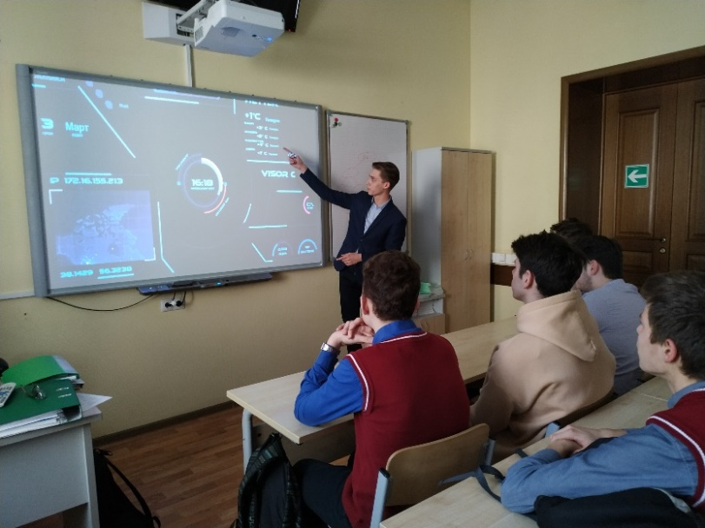
В дальнейшем планируется дополнение shell’а новыми функциями и создание настраиваемого интерфейса.
Далее выступил Бутов Никита 10 «А» класс с работой «Умный дом»
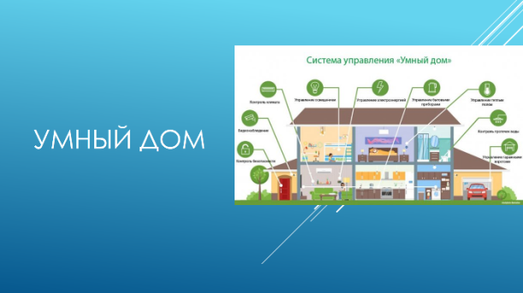
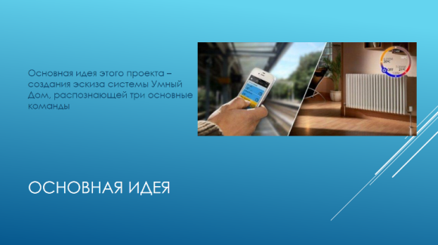
В современном, быстро меняющемся, мире крайне много внимания уделяется такому чуду техники как умный дом. Умный дом - система домашних устройств, способных выполнять действия и решать определённые повседневные задачи без участия человека. Простыми словами, система умного дома упрощает жизнь каждого из нас, буквально, ставя наш быт на автопилот. Умный дом сам поставит чайник, когда это надо, найдет пульт и сам включит вам телевизор. Также хочется отметить, относительно небольшой возраст этой сферы. Первые подвижки в этом направлении были сделаны всего полвека назад.

Кафедра математики и информатики ФМЛ благодарит всех лицеистов, которые принимали участие в подготовке и проведении «Недели математики и информатики - 2021»!
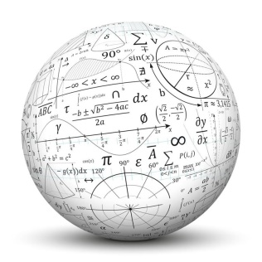

Пресс-центр лицея

